Práctica 4: Introducción al uso de datos con Hive e Impala

Con este ejercicio se pretende mostrar el uso de las aplicaciones Hive e Impala como motor de consultas a los archivos
almacenados en Hadoop.
Tanto Hive como Impala tienen herramientas desde consola para realizar consultas desde terminal. Estas herramientas son
beeline e impala-shell. Sin embargo, para introducir al alumno a Hive e Impala usaremos la herramienta gráfica HUE que
permite acceder desde cualquier navegador.
Las consultas con Hive se realizan mediante la consola que se abre al seleccionar en el botón Query el editor de consultas, con
cuidado al elegir Hive o Impala ya que su funcionamiento no es igual.

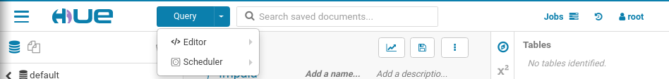
NOTA: Hay tener el ratón sobre la opción “Editor”.

Consultas básicas de fechas con Hive e Impala

Consultamos la fecha actual

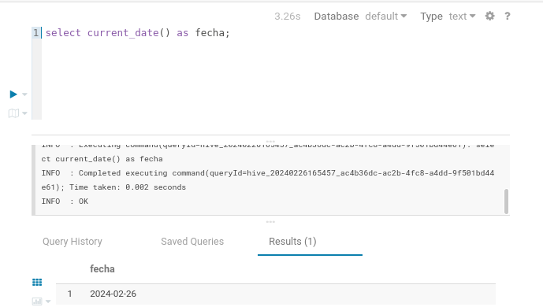
Consultamos la fecha actual en formato largo

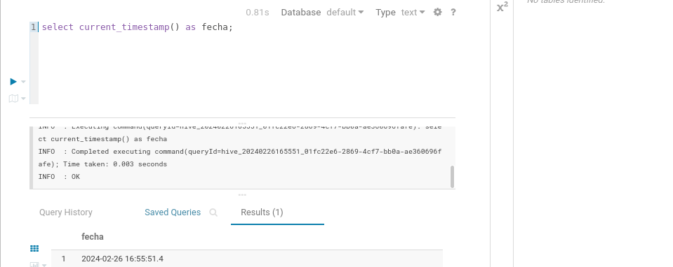

Agregamos cuatro dias a una fecha (date_sub para restar)

Hive
select date_add(current_date(), 4) as fecha_mas_cuatro;

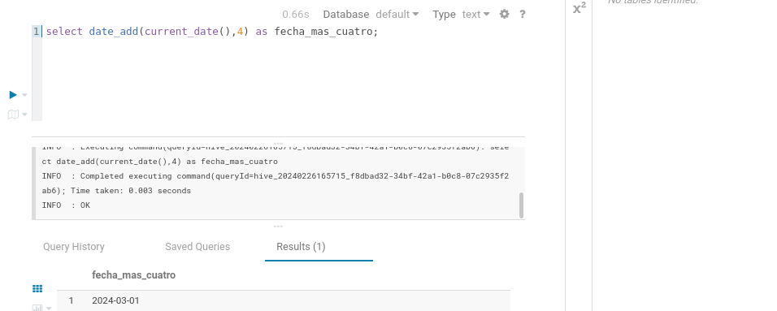

Impala: necesita la fecha en formato timestamp
select date_add(current_timestamp(), 4) as fecha_mas_cuatro;

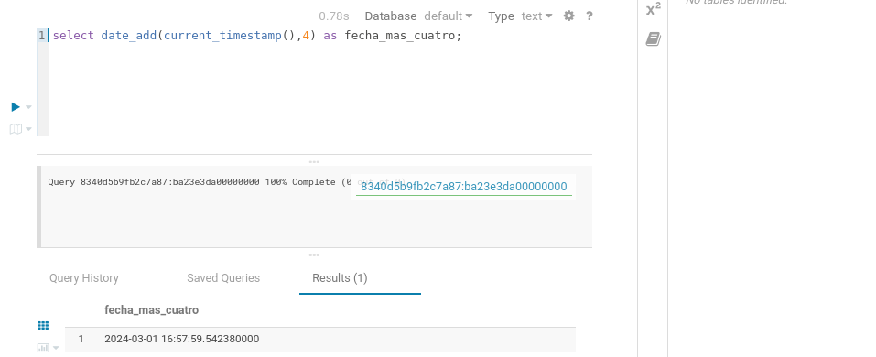

Restamos cuatro dias a una fecha (date_sub para restar)
Hive
select date_sub(current_date(), 4) as fecha_menos_cuatro;

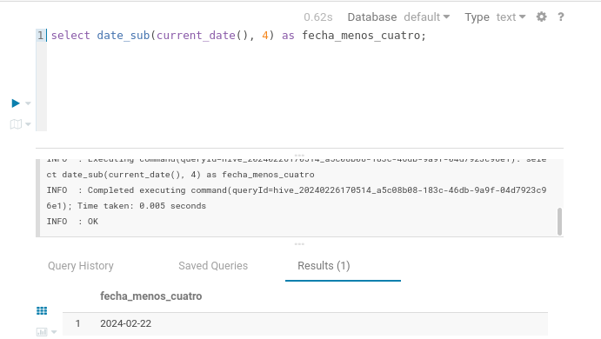
Impala: necesita la fecha en formato timestamp
select date_sub(current_timestamp(), 4) as fecha_menos_cuatro;

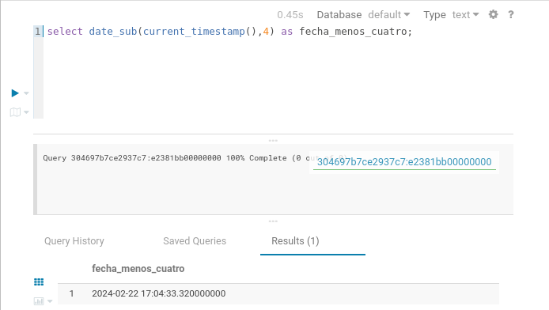

Consultamos la diferencia en días entre dos fechas

Hive e Impala
select datediff('2021-04-27','2021-04-20') as diferencia_dias;

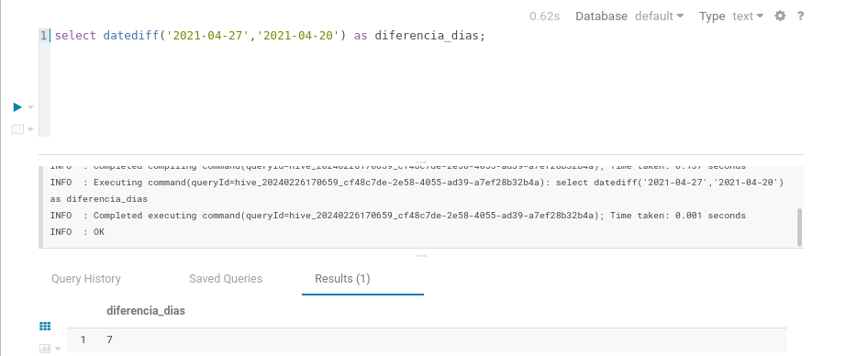
Consultamos el numero del día en la semana actual
Hive:
select extract(dayofweek from current_date) as dia;

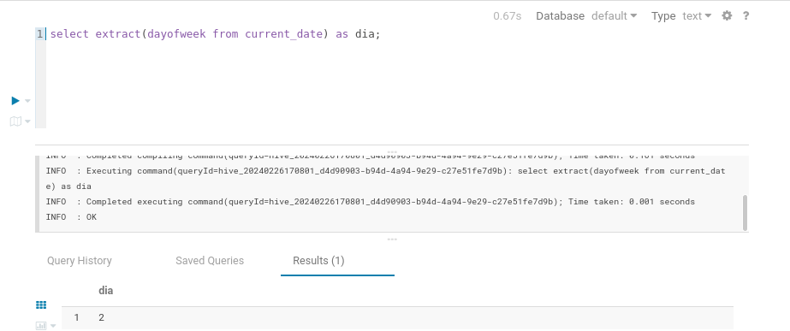

Impala
select dayofweek(now()) as dia;

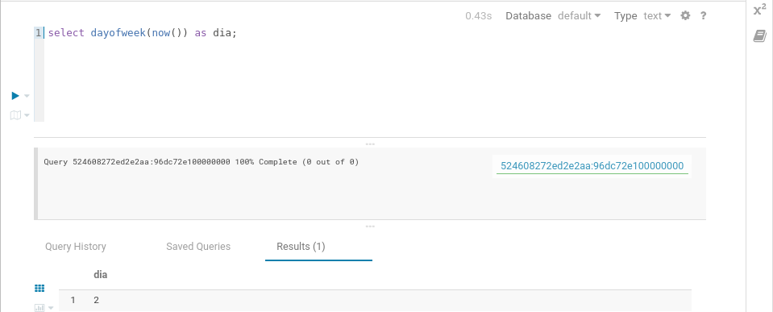
Trabajar con tablas y tipos en Hive

En esta parte del ejercicio modificamos tipos, realizamos consultas sobre tablas además de tratar de forma conjunta datos
almacenados en HDFS con Hive
Seguimos trabajando con HUE como interfaz de consultas de Hive

Modificación del tipo de una columna

Se va a trabajar con la tabla sample_08, para lo que previamente vemos su estructura

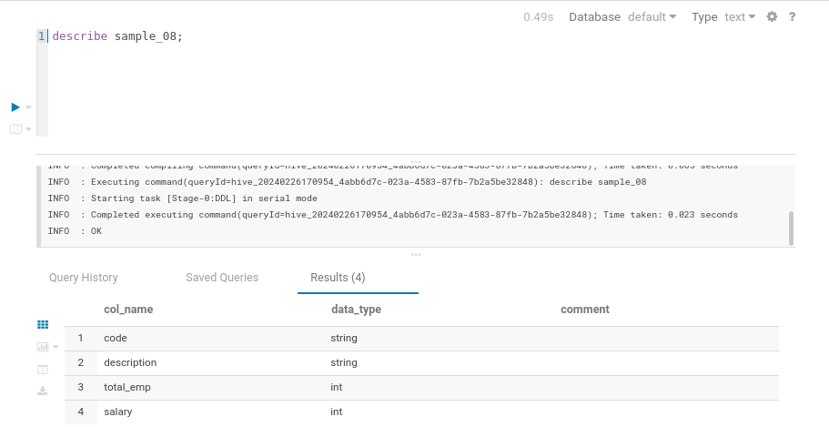

Modificamos el tipo de la columna salary al tipo string. Posteriormente comprobamos el esquema cambiado.
ALTER TABLE sample_08 CHANGE salary salary string;

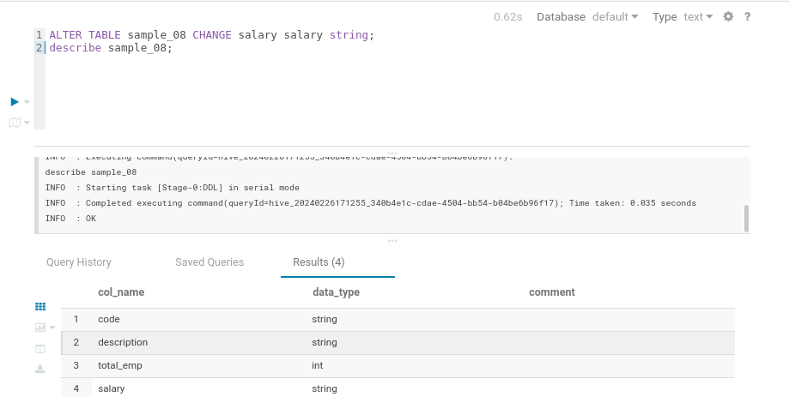
Consulta sobre una columna numérica

SELECT salary FROM sample_08 LIMIT 5;

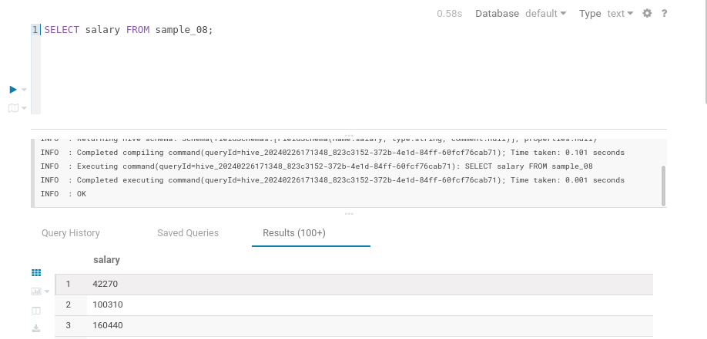

Consulta sobre columna numérica operando con ella

En Hive simplemente se opera en la instrucción

SELECT salary + 100 FROM sample_08 LIMIT 1;

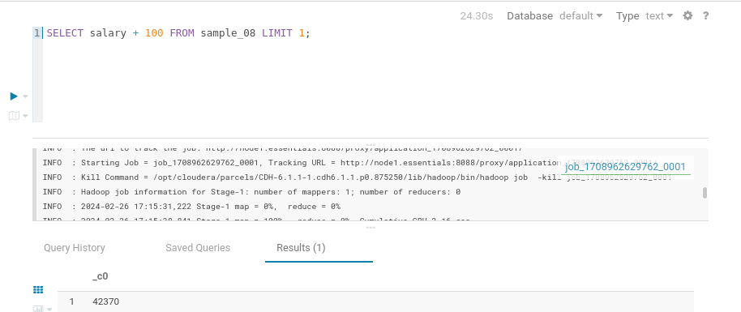
Con Impala es necesario hacer un casting sobre la columna tipo string. Para que se recojan los cambios realizados con Hive se
necesitan refrescar los metadatos en Impala.

SELECT salary + 100 FROM sample_08 LIMIT 1;

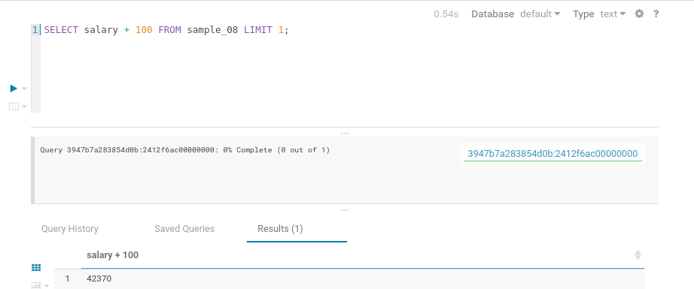
NOTA: No se ha guardado la modificación de la tabla.

NOTA: Con el cambio de datos.

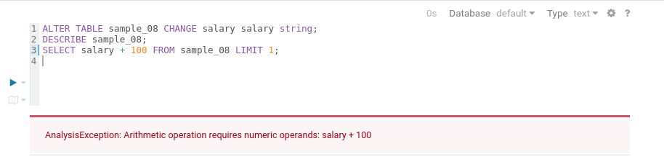
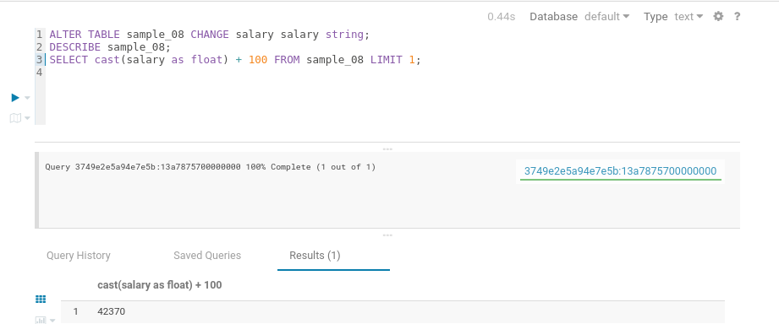

Tratamiento de datos con HDFS y HIVE

Desde un terminal de linux, o con un editor de texto plano, creamos el fichero articulos.csv con el siguiente contenido:

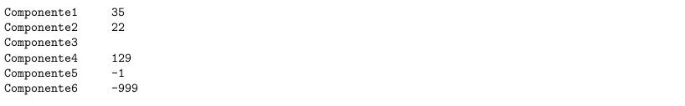
NOTA: He utilizado la terminal para crear este archivo.

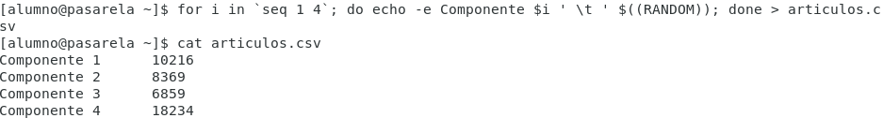
Alojamos el fichero en HDFS

Creación de una tabla en Hive
Previamente a que los datos del archivo puedan ser interpretados como datos, es necesario generar la tabla que incorpora los campos y tipos de datos
Con la siguiente orden se crea una tabla articulos guardada como fichero de texto, en Hive

CREATE TABLE IF NOT EXISTS articulos (articulo String, precio Int)
COMMENT 'Detalles tabla articulos'
ROW FORMAT DELIMITED
FIELDS TERMINATED BY '\t'
LINES TERMINATED BY '\n'
STORED AS TEXTFILE;

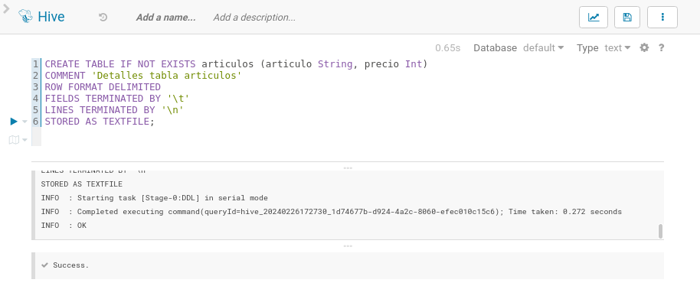
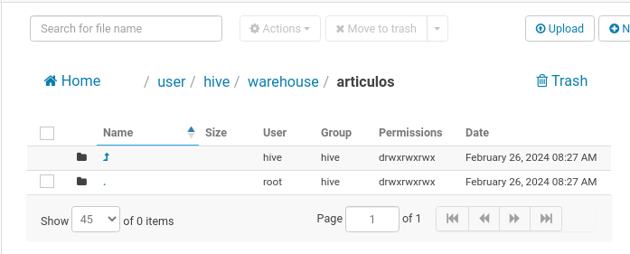
Al crear la tabla se genera el directorio correspondiente donde se guardarán los datos de la tabla

Generación de los datos de la tabla

Movemos el archivo articulos.csv al directorio de la tabla

hdfs dfs -mv articulos.csv /user/hive/warehouse/articulos

A continuación podemos utilizar la tabla con sus datos
select * from articulos;

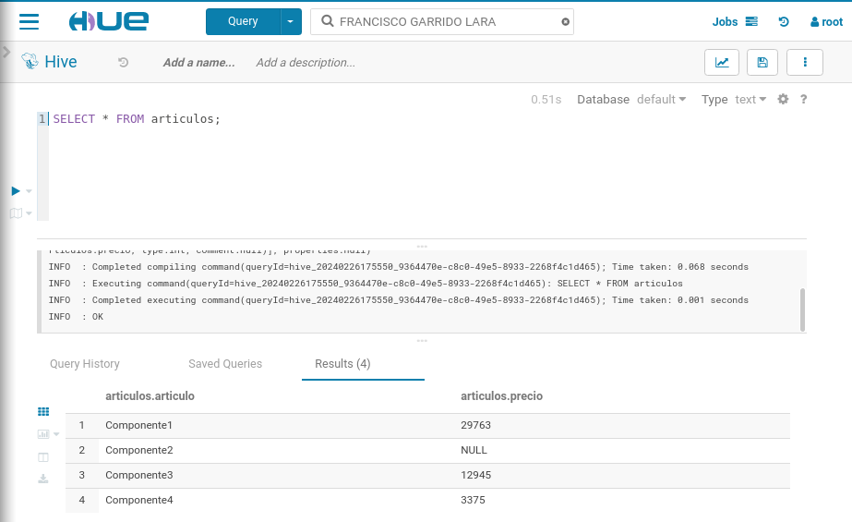
Recoge en un pantallazo la situación de las tablas de artículos en HDFS.
Recuerda que se debe ver tu nombre en la imagen.

